**ÜCRETSİZ USTALIK EĞİTİMLERİMİZ DEVAM ETMEKTEDİR.** 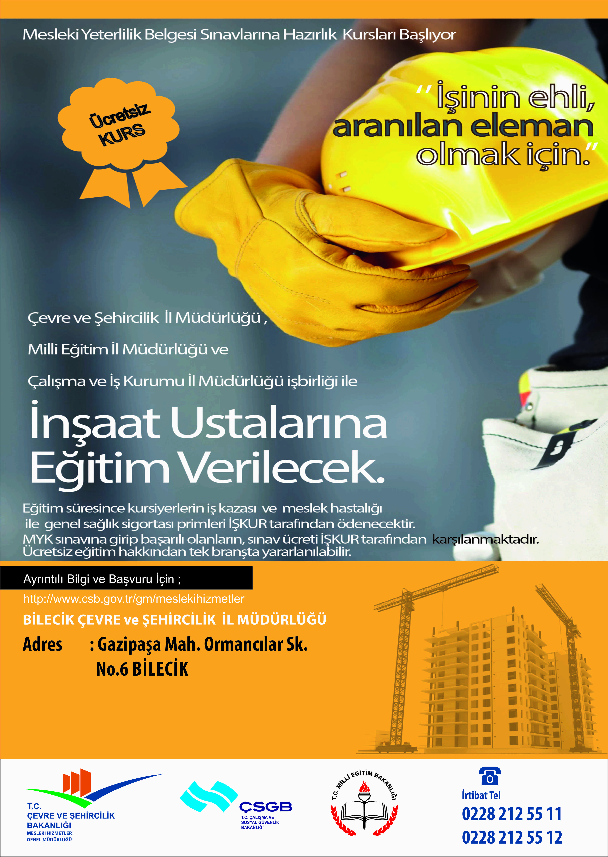

5544 sayılı Kanun gereğince; **tehlikeli ve çok tehlikeli sınıfa giren ve** Çalışma ve Sosyal Güvenlik Bakanlığınca yayımlanan tebliğlerde belirtilen mesleklerde MYK Mesleki Yeterlilik Belgesi olmayan kişiler çalıştırılamamaktadır. Bu kapsamda Çevre ve Şehircilik Bakanlığımız, Çalışma ve Sosyal Güvenlik Bakanlığı ve Milli Eğitim Bakanlığı arasında “Yapı Sektöründe Çalışan Meslek Erbaplarının Mesleki Niteliklerinin  Geliştirilmesi İşbirliği Protokolü” yapılmış olup yapı ustalarına yönelik ***Ücretsiz Kurslar*** düzenlenmektedir.

Protokol ile, yapı sektöründe çalışan meslek erbaplarının;

* Mesleki niteliklerinin arttırılması,
* İyi uygulamaların geliştirilmesi,
* Ürün kalitesinin arttırılması,

için eğitilerek bilinçlendirilmesi ve bu sayede Mesleki Yeterlilik Belgesi alabilmelerine yardımcı olunması amaçlanmıştır.Ahşap kalıpçı, betonarme demirci , seramik karo kaplamacısı , inşaat boyacısı , sıvacı ,su yalıtımcısı, ısı yalıtımcısı gibi inşaat sektöründeki pek çok branşta verilecek eğitimler aynı zamanda ustalarımızın mesleki bilgilerini tazeleyerek inşaat sektörünün ihtiyaç duyduğu kalifiye eleman kazandırma açısından da büyük önem taşımaktadır.

Bu kapsamda İl Müdürlüğümüze başvuruda bulunup ücretsiz kurslara katılan ‘‘Betonarme Demircisi ile Ahşap Kalıpçısı’’ branşlarındaki yapı ustalarına iş güvenliği başta olmak üzere uygulamada dikkat edilmesi gereken hususlar ve uygulama projesi okuması gibi bir çok konuda 40 saatlik eğitimler verilmiştir. Kurs sonrasında ustaların Mesleki Yeterlilik Belgesi alabilmeleri için kurs eğitmenimiz tarafından gerekli bilgilendirmeler yapılmıştır.

|  |  |  |
| --- | --- | --- |
|  | **BRANŞIN ADI** | **TOPLAM BAŞVURU SAYISI** |
| **1** | AHŞAP KALIPÇI | 74 |
| **2** | BETONARME DEMİRCİSİ | 45 |
| **3** | ISI YALITIMCISI | 30 |
| **4** | ALÇI SIVA UY. | 25 |
| **5** | SIVACI | 6 |
| **6** | SERAMİK KARO KAP. | 19 |
| **7** | DUVARCI | 6 |
| **8** | ENDÜSTRÜLYEL BORU MON. | 4 |
| **9** | BOYACI | 10 |
| **10** | İSKELE KURULUM ELEMANI | 1 |
| **TOPLAM** | | 220 |

Bu kapsamda İl Müdürlüğümüze başvuran usta sayısı

Mesleki Yeterlilik Belgesi alabilmek için MYK (Mesleki Yeterlilik Kurumu)tarafından yetkilendirilmiş kuruluşlar ile iletişime geçilmesi ve sınavlara başvuru yapılması gerekmektedir. Kuruluşların gerçekleştireceği teorik ve performansa dayalı sınavlar sonucunda başarılı olan kişiler MYK Mesleki Yeterlilik Belgesi almaya hak kazanmaktadır.

Mesleki Yeterlilik Kurumu tarafından yetkilendirilen belgelendirme kuruluşlarının gerçekleştireceği sınavlarda başarılı olan kişilerin belge masrafı ile sınav ücreti 31.12.2019 tarihine kadar ***İşsizlik Sigortası Fonundan*** karşılanacaktır.

Bu kapsamda ***Ücretsiz Kurslarımız*** devam etmekte olup; katılmak için inşaat ustalarımızın Çevre ve Şehircilik İl Müdürlüğümüze şahsen müracaat etmeleri gerekmektedir.